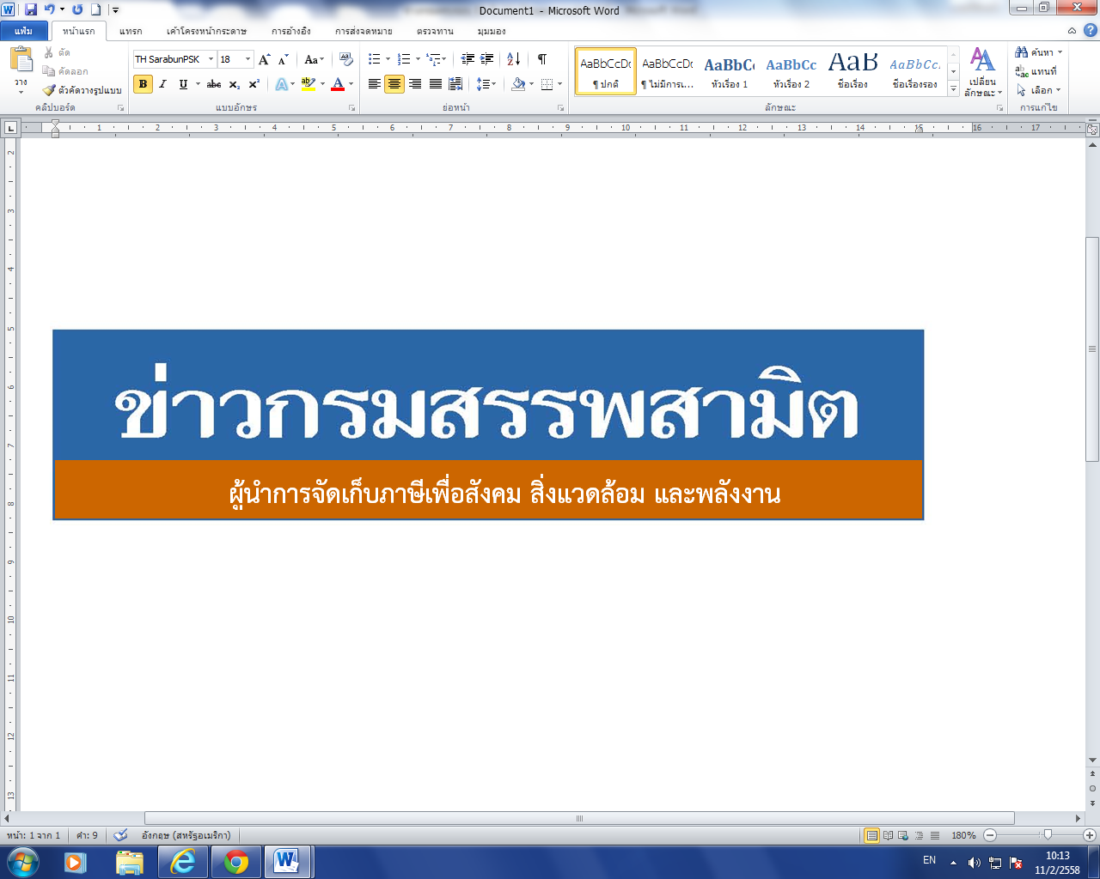

19 มิถุนายน 2558
ฉบับที่ 5 /2558

สรรพสามิตเดินหน้าตรวจร้านจำหน่ายสุรารอบรั้วมหาวิทยาลัยสนองนโยบายรัฐบาล

นายสมชาย พูลสวัสดิ์ อธิบดีกรมสรรพสามิต เปิดเผยว่า นายกรัฐมนตรีได้มอบหมายให้ กระทรวงการคลัง โดยนายวิสุทธิ์ ศรีสุพรรณ รัฐมนตรีช่วยว่าการกระทรวงการคลัง สั่งการให้กรมสรรพสามิต และหน่วยงานที่เกี่ยวข้องเร่งดำเนินการตรวจสอบการประกอบกิจการขายเครื่องดื่มแอลกอฮอล์ให้มีการ จดทะเบียนอย่างถูกต้องตามกฎหมายและบังคับใช้กฎหมายแก่ผู้ฝ่าฝืนอย่างเข้มงวด รวมถึงการพิจารณากำหนดมาตรการเพื่อห้ามขายเครื่องดื่มแอลกอฮอล์ในบริเวณใกล้สถานศึกษา ตลอดจนการขายเหล้าปั่น โดยไม่ได้จดทะเบียนการค้าเครื่องดื่มแอลกอฮอล์อย่างถูกต้องตามกฎหมายและขายเหล้าปั่นให้แก่นักเรียน นักศึกษาในแหล่งที่ใกล้สถานศึกษาหรือบนบาทวิถีอย่างแพร่หลาย ซึ่งที่ผ่านมากรมสรรพสามิตได้ดำเนินการตามนโยบายรัฐบาลในการบูรณาการป้องกันและปราบปรามผู้กระทำผิดกฎหมายสรรพสามิต โดยระดมกำลังเจ้าหน้าที่ชุดเฉพาะกิจจากสำนักตรวจสอบ ป้องกันและปราบปราม และเจ้าหน้าที่สรรพสามิตพื้นที่ทั่วประเทศ ในการบูรณาการเพื่อป้องกันและปราบปรามผู้กระทำผิดกฎหมายสรรพสามิตลงพื้นที่ตรวจสอบร้านขายเครื่องดื่มแอลกอฮอล์ทั่วประเทศ

อธิบดีกรมสรรพสามิตกล่าวต่อว่า โดยกรมสรรพสามิตได้สั่งการให้ผู้อำนวยการสำนักงานสรรพสามิตภาคและสรรพสามิตพื้นที่ดำเนินการออกตรวจร้านขายสุราบริเวณรอบสถานศึกษาอย่างต่อเนื่อง โดยกำชับให้เจ้าหน้าที่ที่เกี่ยวข้องกับการออกใบอนุญาตขายสุรา เข้มงวดและใช้ความรอบคอบในการ ออกใบอนุญาตขายสุราให้เป็นไปตามกฎหมายอย่างเคร่งครัด หากพบว่ามีการกระทำผิดกฎหมายที่กำหนดไว้ กรมสรรพสามิตจะเพิกถอนใบอนุญาตทันที ทั้งนี้ ถือเป็นนโยบายสำคัญในการปฏิบัติงานของผู้อำนวยการสำนักงานสรรพสามิตภาคและสรรพสามิตพื้นที่ทั่วประเทศที่ต้องให้ความสำคัญและปฏิบัติตาม รวมถึงการตรวจสอบร้านขายสุราที่อาจเข้าข่ายการกระทำผิดตามมติคณะกรรมการควบคุมเครื่องดื่มแอลกอฮอล์ที่เห็นชอบให้ออกประกาศห้ามจำหน่ายเครื่องดื่มแอลกอฮอล์ใกล้สถานศึกษาระดับอุดมศึกษาและอาชีวะศึกษาในระยะ 300 เมตร ตลอด 24 ชั่วโมง ซึ่งหากคณะกรรมการนโยบายเครื่องดื่มแห่งชาติพิจารณาเห็นชอบก็จะประกาศลงในราชกิจจานุเบกษา และมีผลบังคับใช้ต่อไป
จากการสำรวจร้านขายสุรารอบสถานศึกษาทั่วประเทศ พบว่ามีจำนวนทั้งสิ้น 1,960 ร้าน และจำนวนสถานศึกษาที่สุ่มเสี่ยงต่อการใช้บริการของนิสิต นักศึกษา และเยาวชน จำนวน 327 ร้าน และ จากผลการตรวจร้านค้าสุราและยาสูบที่ตั้งอยู่บริเวณสถานศึกษา หรือศาสนสถาน หรือสถานีบริการน้ำมันเชื้อเพลิง ปีงบประมาณ 2558 (ตุลาคม 2557 - พฤษภาคม 2558) มีดังนี้

 | หน่วยงาน | จำนวนครั้งที่  ออกตรวจ/ครั้ง | จำนวนร้านค้าที่  ออกตรวจ/ร้าน
 | สำนักงานสรรพสามิตภาคที่ 1 | 1,005 | 7,680
 | สำนักงานสรรพสามิตภาคที่ 2 | 1,910 | 6,916
 | สำนักงานสรรพสามิตภาคที่ 3 | 2,667 | 10,066
-2-
 | หน่วยงาน | จำนวนครั้งที่  ออกตรวจ/ครั้ง | จำนวนร้านค้าที่  ออกตรวจ/ร้าน
 | สำนักงานสรรพสามิตภาคที่ 4 | 2,039 | 7,433
 | สำนักงานสรรพสามิตภาคที่ 5 | 1,477 | 5,736
 | สำนักงานสรรพสามิตภาคที่ 6 | 2,393 | 8,020
 | สำนักงานสรรพสามิตภาคที่ 7 | 1,059 | 6,997
 | สำนักงานสรรพสามิตภาคที่ 8 | 960 | 5,817
 | สำนักงานสรรพสามิตภาคที่ 9 | 1,600 | 8,927
 | สำนักงานสรรพสามิตภาคที่ 10 | 396 | 2,243
 | สำนักตรวจสอบ ป้องกันและปราบปราม | 918 | 1,785
 | รวม | 16,424 | 71,620

“หากประชาชนท่านใดทราบเบาะแสการกระทำความผิดเกี่ยวกับสินค้าที่ต้องเสียภาษี สรรพสามิต สามารถแจ้งโดยตรงได้ที่กรมสรรพสามิต หรือสำนักงานสรรพสามิตพื้นที่ทุกแห่งทั่วประเทศ หรือ Call center 1713 ได้ตลอด 24 ชั่วโมง หรือที่ www.excise.go.th หรือแจ้งที่ตู้ ป.ณ. 10 เขตดุสิต กรุงเทพมหานคร 10300 ซึ่งกรมสรรพสามิตจะปกปิดข้อมูลของผู้แจ้งเบาะแสเป็นความลับ และจะมอบสินบนนำจับให้ภายหลังจากคดีเสร็จสิ้นเรียบร้อยแล้ว”
******************
ฝ่ายประชาสัมพันธ์
สำนักงานเลขานุการกรม
กรมสรรพสามิต
โทร/โทรสาร 0 2241 4778

